hai
国都报告系列 2012年12月12日星期三
国都贵金属日报

【重要资讯】
国都期货研发服务部
分析师：李健
执业编号：F0253574
电话：010-84183026
邮箱：lijian@guodu.cc

地址：北京市东城区东直门南大街3号国华投资大厦10层
国都期货有限公司
网址：www.guodu.cc


1. 欧洲经济研究所ZEW周二公布的数据显示，德国12月ZEW经济景气指数上升22.6点，至6.9，好于-12.0的预期。但现况指数变化不大，仅从5.4上升至5.7，预期为5.0。
2.意大利央行Fabrizio Saccomanni周二表示，意大利经济料将从明年下半年开始复苏。此前，意大利企业游说组织Confindustria也表示，预计该国将在明年第四季度走出衰退。
3. 全球最大的黄金上市交易基金(ETF)--SPDR Gold Trust截至12月10日的黄金持仓量维持在1,353.35吨。
4.美参议院里德周二表示，美国圣诞节前难就"财政悬崖"达成协议
5. 某欧元区消息人士周二表示，希腊债务回购操作吸引了总计近320亿欧元的投标，回购的平均价格为每欧元面值0.335欧元。债务回购成本高于预期意味着回购操作规模较预期目标少4.5亿欧元。
6. Investor's Business Daily和TIPP周二公布的调查显示，美国12月IBD消费者信心指数较上月下跌7.2%，至45.1，11月为48.6。该指数在2007年12月经济进入衰退时录得44.4水平。
7. 意大利工业联合会(Confindustria)周二表示，意大利直到明年底才可能摆脱经济衰退，并称两个月后大选结果的不确定性正在侵蚀意大利的经济前景。
【分析建议】
上一交易日comex贵金属小幅下跌，美联储会议结果出台之前，投资者者将保持谨慎，同时市场开始重新担忧财政悬崖问题，但新宽松政策预期仍在，操作上建议多单谨慎持有。

【本周重要财经事件】
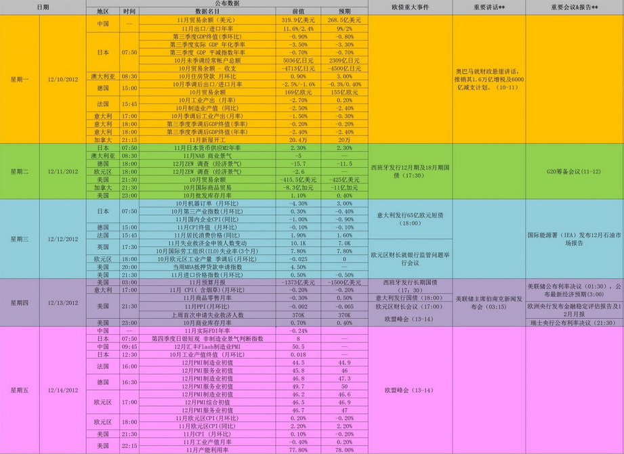图表来源：http://wallstreetcn.com/
免责声明：
如果您对本报告有任何意见或建议，请致信于国都信箱(yfb@guodu.cc），欢迎您及时告诉我们您对本刊的任何想法！
本刊所有信息均建立在可靠的资料来源基础上。我们力求能为您提供精确的数据，客观的分析和全面的观点。但我们必须声明，对所有信息可能导致的任何损失概不负责。
本报告并不提供量身定制的投资建议。报告的撰写并未虑及读者的具体财务状况及目标。国都期货研究团队建议投资者应独立评估特定的投资和战略，并鼓励投资者征求专业财务顾问的意见。具体的投资或战略是否恰当取决于投资者自身的状况和目标。
版权声明：（c）本报告版权为国都期货有限公司所有。本刊所含文字、数据和图表未经国都期货有限公司书面许可，任何人不得以电子、机械、影印、录音或其他任何形式复制、传播或存储于任何检索系统。不经许可，复制本刊任何内容皆属违反版权法行为，可能将受到法律起诉，并承担与之相关的所有损失赔偿和法律费用。涉及版权的所有问题请垂询：010-64000083。

